Mercury System

Sistema modulare per applicazioni IoT

Expansion Display 16x2 (EB210)

|  |  |  |  |  |
| --- | --- | --- | --- | --- |
| **Nome Cliente** | **Progetto** | **Major Rev** | **Minor Rev** | **Data** |
| Internal | Mercury System – EB201 | 1 | 1 | 08/01/2017 |

|  |  |  |  |  |
| --- | --- | --- | --- | --- |
| **Revisioni** | | | | |
| **Autore** | **Data** | **Major** | **Minor** | **Descrizione** |
| Francesco Ficili | 08/01/2017 | 1 | 0 | Prima release. |
| Francesco Ficili | 31/12/2017 | 1 | 1 | Aggiunti requisiti SW. |
|  |  |  |  |  |
|  |  |  |  |  |
|  |  |  |  |  |
|  |  |  |  |  |
|  |  |  |  |  |
|  |  |  |  |  |
|  |  |  |  |  |
|  |  |  |  |  |
|  |  |  |  |  |
|  |  |  |  |  |
|  |  |  |  |  |
|  |  |  |  |  |
|  |  |  |  |  |
|  |  |  |  |  |
|  |  |  |  |  |
|  |  |  |  |  |
|  |  |  |  |  |
|  |  |  |  |  |
|  |  |  |  |  |

Sommario

1. Introduzione 4

2. Schema a blocchi Hardware Infrared Board 5

3. Requisiti Hardware 6

4. Requisiti Software 7

5. EB210 Command Set 7

# Introduzione

Questo documento ha lo scopo di descrivere in dettaglio le specifiche relative alla scheda elettronica Mercury Expansion Display 16x2, che costituisce una delle expansion board del “Mercury System”.

# Schema a blocchi Hardware Infrared Board

In figura 2.1 è riportato lo schema a blocchi di principio del sistema.

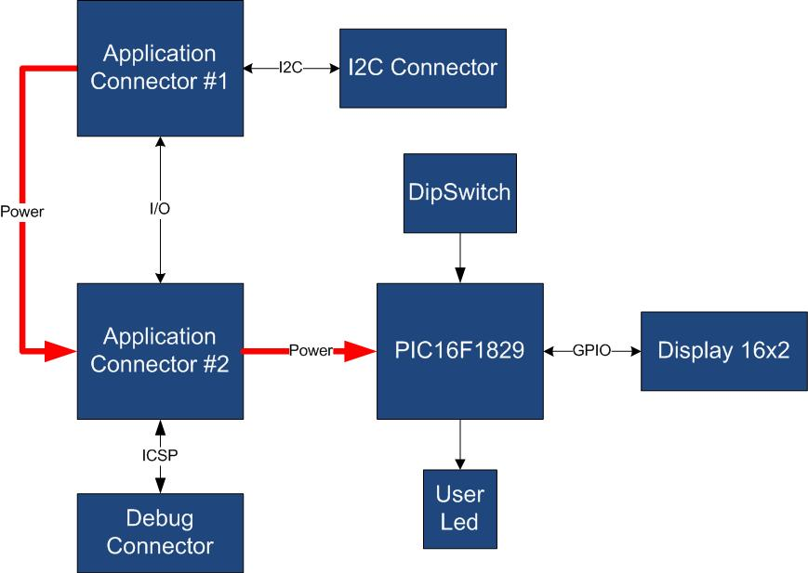

*Figura 2.1 – Schema a blocchi hardware*

I collegamenti in nero indicano collegamenti di segnale, i collegamenti in rosso indicano collegamenti di potenza.

La scheda permette la connessione di quattro unità Mercury, tipicamente una unità master ed una slave. La scheda fornisce inoltre il connettore ICSP Microchip per il debug della BB (non presente nella BB) e un connettore per agganciarsi al bus I2C.

# Requisiti Hardware

Il sistema deve rispettare i requisiti hardware riportati in tabella 3.1

|  |  |
| --- | --- |
| **Requisito** | **Descrizione** |
| EB210_HW_010 | I connettori application sono costituiti da due connettori singoli a passo 2,54mm, 10x1 e 8x1 disposti ai lati del PCB. |
| EB210_HW_020 | Il layout della scheda è rappresentato nella figura in basso:  LayoutExpansionBoard.jpg |
| EB210_HW_030 | La expansion board dovrà anche implementare un meccanismo HW per consentire il cascading (concatenamento in cascata) di più expansion board. |

*Tabell 3.1 – Requisiti Hardware*

# Requisiti Software

Il sistema deve rispettare i requisiti funzionali riportati in tabella 4.1

|  |  |
| --- | --- |
| **Requisito** | **Descrizione** |
| EB210_SW_010 | Il sw della scheda deve implementare il set di comandi standard per gli slave del sistema Mercury. |
| EB210_SW_020 | Il sw della scheda deve implementare il set di comandi dedicato, riportato al paragrafo 5. |
| EB210_SW_030 | Il sistema deve gestire il SW watchdog con periodo di 2s e rate di refresh di 100ms. |

*Tabella 4.1 – Requisiti Software*

# Command Set

Il sistema deve implementare il seguente set di comandi, specifico per la EB210

|  |  |  |  |
| --- | --- | --- | --- |
| **Codice** | **Nome Cmd** | **Parametri** | **Descrizione** |
| 0x50 | Display Send Cmd | Cmd (1 byte) | Invia un comando al display (supporta il set di comandi standard HD44780). |
| 0x51 | Display write string | Len (1 byte)  String (16 byte) | Scrive una stringa su LCD (il primo parametro specifica la lunghezza, il secondo la stringa da scrivere). |
| 0x52 | Display BL control | BL (1 byte) | Controlla la retroilluminazione del display (BL = 0 spenta, BL = 1 accesa). |
| 0x53 | Display Clear Scr | Nessuno | Cancella il display. |
| 0x54 | Display Line 1 | Nessuno | Sposta il cursore all’inizio della riga 1. |
| 0x55 | Display Line 2 | Nessuno | Sposta il cursore all’inizio della riga 2. |

*Tabella 5.1 – Command Set*